**Дата**: 25.02.2025

**Клас**: 9-АБ

**Предмет**: англійська мова

**Тема:** Охоронна довкілля.

**Мета:** : формувати навички вживання лексичних одиниць по темі; удосконалювати навички читання, аудіювання й усного монологічного мовлення; розвивати пізнавальні інтереси учнів; виховувати інтерес до самостійного пошуку потрібної інформації, а також загальну культуру учнів.

**Вчитель**: Руда Д.В.

Хід уроку

1.Greeting

Good afternoon, guys! I’m glad to see you. Are you ready to start our lesson? All set?

2. Wаrm up / Listening

Уважно слухати аудіо трек і дати відповідь на питання <https://www.youtube.com/watch?v=XGIQPyQe4T4> .

3. Speaking

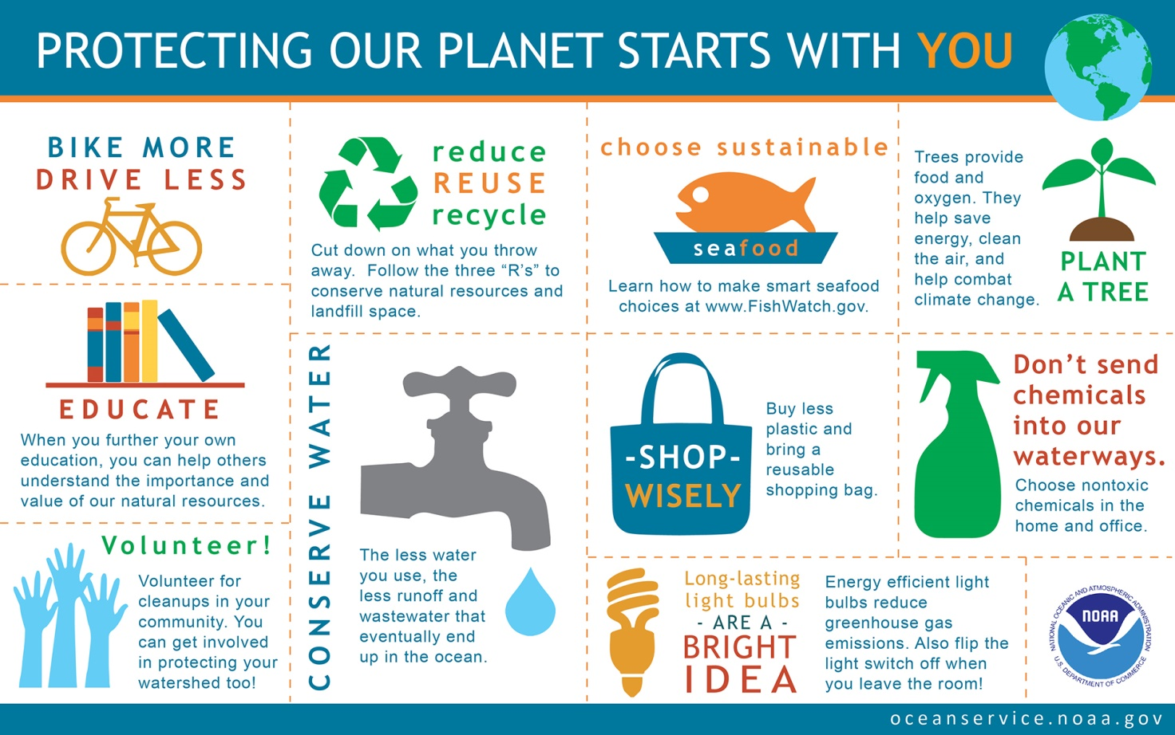

Дати усно відповіді на питання :

|  |  |
| --- | --- |
| (1) | Do you worry about the environment? |
| (2) | What stories have you read or heard recently about the environment? |
| (3) | What are the biggest problems facing our environment? |
| (4) | What would you do to save our environment? |
| (5) | What danger does your country pose to the global environment? |
| (6) | Do you think the American government cares more about its economy or the environment? |
| (7) | Which countries are leaders in caring about the environment? |
| (8) | What do you know about the history of how our environment came to be under threat? |
| (9) | Would you give money to or actively campaign for environmental causes? |
| (10) | What do you think of environmental groups like Greenpeace? |

4. Повторення

Словник:

*To insist-наполягати*

*In order to –для того, щоб ..*

*In smb`s footsteps- по чиїхось слідах*

*Incomplete- неповний, незакінчений*

*Related- споріднений, пов’язаний*

*Shortage- недостача, брак*

*Devoted-відданий*

*Disciplined-дисциплінований*

*Dominate-домінувати*

*To forbid-забороняти*

*Hospitable-гостинний*

*To make smb aware of smth- давати комусь знати про щось*

*To be a waste of time- марно витрачати час*

*To be available-бути доступним,наявним*

*To be brought up-бути вихованим, виховуватись*

*To be engaged in – бути зайнятим чимось*

5. Writing

Виконати вправу 4 стр 158 та вправу 1 стр 159.

6. Vocabulary

*To produce- виробляти*

*To reflect-відображати*

*To recycle-переробляти*

*Definition-визначення*

*To be in danger-бути в небезпеці*

7. Homework

1. Виконати вправу 3 стр 158.

2. Вивчити нові слова в словнику та на стр. 149 .